COLEGIO EMILIA RIQUELME
ACTIVIDAD VIRTUAL SEMANA DEL 27 AL 30
Asignatura: Edu. Religiosa | Grado: 4° | Docente: Estefanía Londoño
Lunes, 27 de abril del 2020
Agenda virtual: La pascua
Escritura en el cuaderno.
Reflexión.

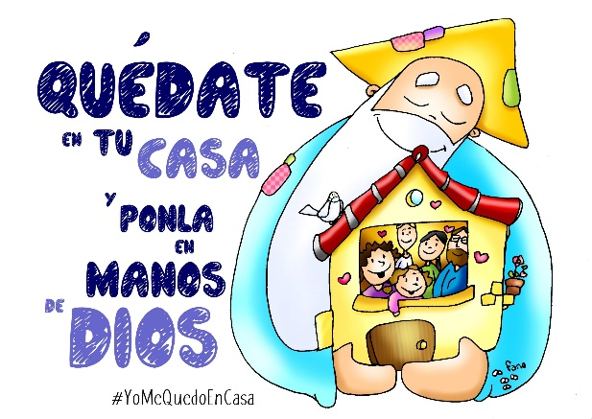
PASCUA

La Pascua finaliza la Semana Santa y se celebra la resurrección y aparición de Jesús ante sus discípulos el Domingo de Pascua.

Con la Pascua inicia un periodo conocido como Tiempo Pascual, que dura cincuenta días, y que finaliza el Domingo de Pentecostés.

La pascua para nosotros es la celebración del paso de Jesús de la muerte a la vida.

Actividad: Responde: ¿Qué significa para ti la pascua?

Miércoles, 29 de abril del 2020
Agenda virtual: La vocación en la pascua.
El acróstico de los valores.
Unión con Urbanidad.

La vocación presente en la pascua.

Vocación significa simplemente “llamado”. Y Dios llama a cada alma. Desde el Bautismo, Dios nos habla en las profundidades de nuestras almas: “Te he llamado por tu nombre, tú eres mío”.

A medida que crecemos en nuestra fe, vamos descubriendo más su plan divino, la hermosa misión que Dios tiene para nuestras vidas.

Actividad.

- Con los valores escritos en el cuaderno de Urbanidad, elige 1 de estos, aquel que tú creas que es más importante en la vida cristiana y vocacional.
- Con el valor elegido realiza un acróstico, como el del siguiente ejemplo, mencionando a lo que estamos llamados durante la pascua.

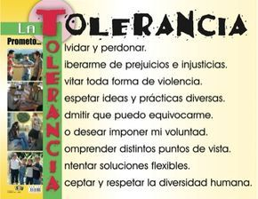

Nota: Realizar en el cuaderno día a día escribiendo las agendas virtuales, ir tomándole fotico y enviarlo a mi correo.

